TUGAS AKHIR

EFEKTIVITAS METODE AERASI-FILTRASI DALAM PENURUNAN KADAR BOD, COD DAN FOSFAT PADA LIMBAH LAUNDRY ‘DEAN CLEAN’

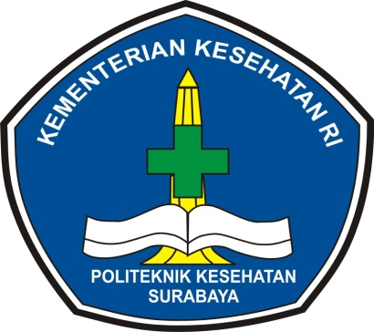

SEKAR AYU LINTANG PRADITA
P27833218055

KEMENTERIAN KESEHATAN REPUBLIK INDONESIA
POLITEKNIK KESEHATAN SURABAYA
JURUSAN KESEHATAN LINGKUNGAN
PROGRAM STUDI SANITASI
PROGRAM DIPLOMA III KAMPUS MAGETAN
Jl. Tripandita No. 06 Telp (0351) 895315
TAHUN 2021

